Самостійна робота по темах
«Настільний горизонтально-фрезерний верстат», «Фрези і технологічні пристрої. Прийоми керування верстатом», «Робоче місце фрезерувальника. Прийоми фрезерування плоских поверхонь»

Варіант 1
- (2) Вкажіть основні види робіт, що виконуються на фрезерному верстаті.

- (2) Частина верстата, яка об’єднує всі інші вузли подач і розподіляє рух на повздовжній, поперечний і вертикальний називається:
  - Стояк;
  - Серга;
  - Консоль;
  - Хобот.

- (1) Обробку площин проводять використовуючи таку фрезу:
  - Дискову;
  - Фасонну;
  - Циліндричну;
  - Кінцеву.

- (2) Який вид фрезерування зображений на малюнку?:
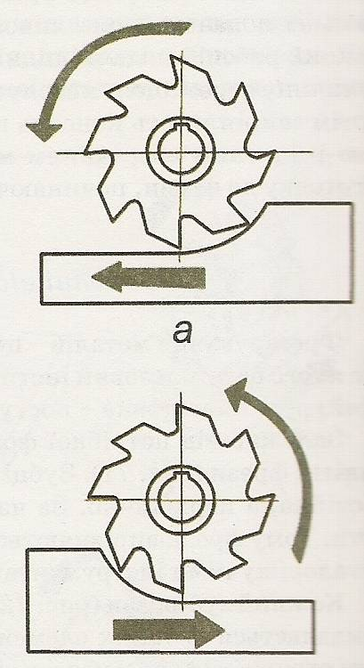

- (2) Заготовку складної форми та великих розмірів кріплять з допомогою:
  - Машинних лещат;
  - Прихватів;
  - Призми;
  - Ділильної головки.

- (1) Поверхня, з якої потрібно зняти шар матеріалу називають:
  - Поверхнею різання;
  - Обробленою поверхнею;
  - Оброблюваною поверхнею.

- (2) Назвіть основні причини можливого травмування під час роботи на фрезерному верстаті.

Самостійна робота по темах
«Настільний горизонтально-фрезерний верстат», «Фрези і технологічні пристрої. Прийоми керування верстатом», «Робоче місце фрезерувальника. Прийоми фрезерування плоских поверхонь»

Варіант 2
- (2) Вкажіть основні види робіт, що виконуються на фрезерному верстаті.

- (2) Частина верстата, призначена для встановлення оброблюваної заготовки називається:
  - Стояк;
  - Серга;
  - Консоль;
  - Стіл.

- (1) Обробку канавок та уступів проводять використовуючи таку фрезу:
- Дискову;
- Фасонну;
- Циліндричну;
- Кінцеву.

- (2) Який вид фрезерування зображений на малюнку?:

- (2) Заготовку циліндричної форми розмірів кріплять з допомогою:
- Машинних лещат;
- Прихватів;
- Призми;
- Ділильної головки.

- (1) Поверхня, з якої знято шар матеріалу називають:
- Поверхнею різання;
- Обробленою поверхнею;
- Оброблюваною поверхнею.

- (2) Назвіть основні причини можливого травмування під час роботи на фрезерному верстаті.

